ПОСТАНОВЛЕНИЕ АДМИНИСТРАЦИИ ГОРОДА

№ 2317 от 08.04.2014

Об утверждении границ

прилегающих территорий

к некоторым организациям,

на которых не допускается

розничная продажа

алкогольной продукции

В соответствии с Федеральным законом от 22.11.1995 № 171-ФЗ «О государственном регулировании производства и оборота этилового спирта, алкогольной и спиртосодержащей продукции и об ограничении потребления (распития) алкогольной продукции» (с изменениями от 02.11.2013), Постановлением Правительства Российской Федерации от 27.12.2012 № 1425 «Об определении органами государственной власти субъектов Российской Федерации мест массового скопления граждан и мест нахождения источников повышенной опасности, в которых не допускается розничная продажа алкогольной продукции, а также определении органами местного самоуправления границ прилегающих к некоторым организациям и объектам территорий, на которых не допускается розничная продажа алкогольной продукции», решением Думы города от 28.05.2013 № 333-V ДГ «Об определении способа расчета расстояний от некоторых организаций и (или) объектов до границ прилегающих к ним территорий, на которых не допускается розничная продажа алкогольной продукции» (с последующими изменениями), распоряжениями Администрации города от 30.12.2005 № 3686 «Об утверждении Регламента Администрации города» (с последующими изменениями), от 19.11.2013 № 4032 «О передаче некоторых полномочий высшим должностным лицам Администрации города» (с последующими изменениями):
1. Утвердить границы прилегающих территорий, на которых не допускается розничная продажа алкогольной продукции, к следующим организациям:
- общество с ограниченной ответственностью «Профессиональная Медицинская Компания Электроэнергетики», расположенное по адресу: город Сургут, улица Маяковского, дом 31, согласно приложению 1;
- казенное учреждение Ханты-Мансийского автономного округа – Югры «Комплексный социальный центр по оказанию помощи лицам без определенного места жительства «Альтернатива», расположенное по адресу: город Сургут, поселок Кедровый, улица Пионерная, дом 2, согласно приложению 2;
- бюджетное учреждение Ханты-Мансийского автономного округа – Югры «Комплексный центр социального обслуживания населения «Городская социальная служба», расположенное по адресу: город Сургут, улица Лермонтова, дом 3/1, согласно приложению 3;
- бюджетное учреждение Ханты-Мансийского автономного округа – Югры «Геронтологический центр», расположенное по адресу: город Сургут, поселок Снежный, улица Еловая, дом 4, согласно приложению 4;
- бюджетное учреждение Ханты-Мансийского автономного округа – Югры «Реабилитационный центр для детей и подростков с ограниченными возможностями «Добрый волшебник», расположенное по адресу: город Сургут, улица Бажова, дом 42, согласно приложению 5;
- бюджетное учреждение Ханты-Мансийского автономного округа – Югры «Сургутский клинический кожно-венерологический диспансер», расположенное по адресу: город Сургут, улица Береговая, дом 70, согласно приложению 6;
- общество с ограниченной ответственностью «Центр Здоровья «Мужская территория», расположенное по адресу: город Сургут, улица Республики, дом 67, согласно приложению 7;
- общество с ограниченной ответственностью «Оптика № 1», расположенное по адресу: город Сургут, улица Дзержинского, дом 18, согласно приложению 8;
- общество с ограниченной ответственностью «Оптика № 1», расположенное по адресу: город Сургут, улица Федорова, дом 59, согласно приложению 9;
- общество с ограниченной ответственностью «Дента Плюс» в здании торгово-офисного центра «Белые ночи», расположенное по адресу: город Сургут, улица Маяковского, дом 45Б, согласно приложению 10;
- Федеральное бюджетное учреждение здравоохранения «Центр гигиены и эпидемиологии по железнодорожному транспорту», расположенное по адресу: город Сургут, улица Крылова, дом 9, здание № 1, согласно приложению 11;
- общество с ограниченной ответственностью «Сургутский центр стомато-логии», расположенное по адресу: город Сургут, проспект Ленина, дом 26, согласно приложению 12;
- автономное учреждение Ханты-Мансийского автономного округа – Югры «Социально-оздоровительный центр «Сыновья», Лечебный профилакторий, расположенное по адресу: город Сургут, улица Промышленная, дом 4, согласно приложению 13.
2. Управлению информационной политики опубликовать настоящее постановление в средствах массовой информации и разместить на официальном интернет-сайте Администрации города.
3. Контроль за выполнением постановления оставляю за собой.

И.о. главы Администрации города А.М. Сафиоллин

Приложение 1
к постановлению
Администрации города
от ____________ № _________

Схема
границ прилегающей территории к обществу с ограниченной ответственностью «Профессиональная Медицинская Компания Электроэнергетики»,
улица Маяковского, дом 31

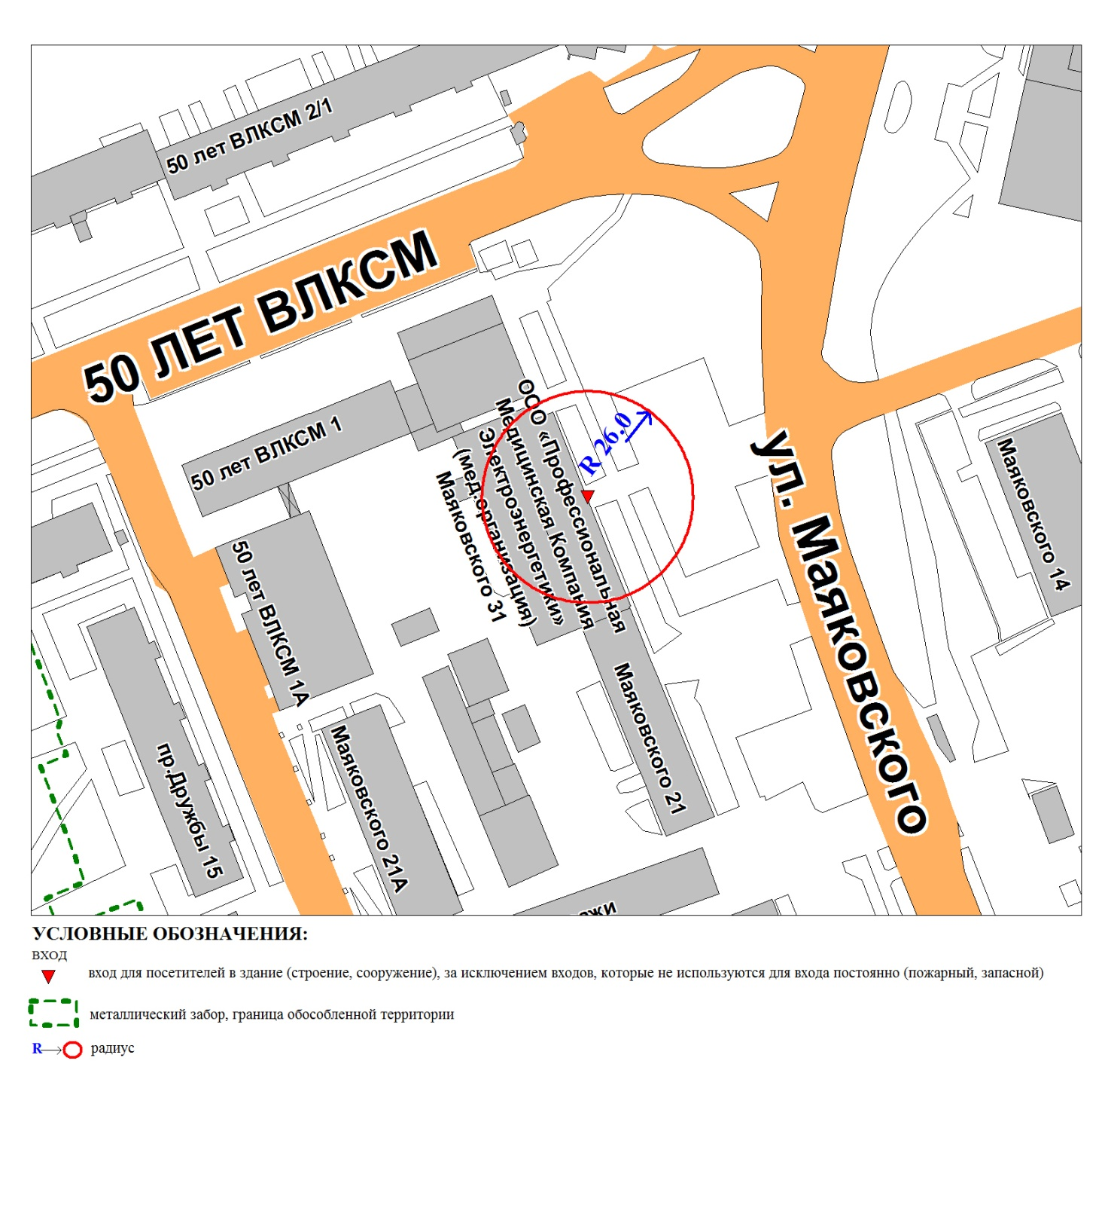

Приложение 2
к постановлению
Администрации города
от ____________ № _________

Схема
границ прилегающей территории к казенному учреждению
Ханты-Мансийского автономного округа – Югры
«Комплексный социальный центр по оказанию помощи лицам
без определенного места жительства «Альтернатива»,
поселок Кедровый, улица Пионерная, дом 2

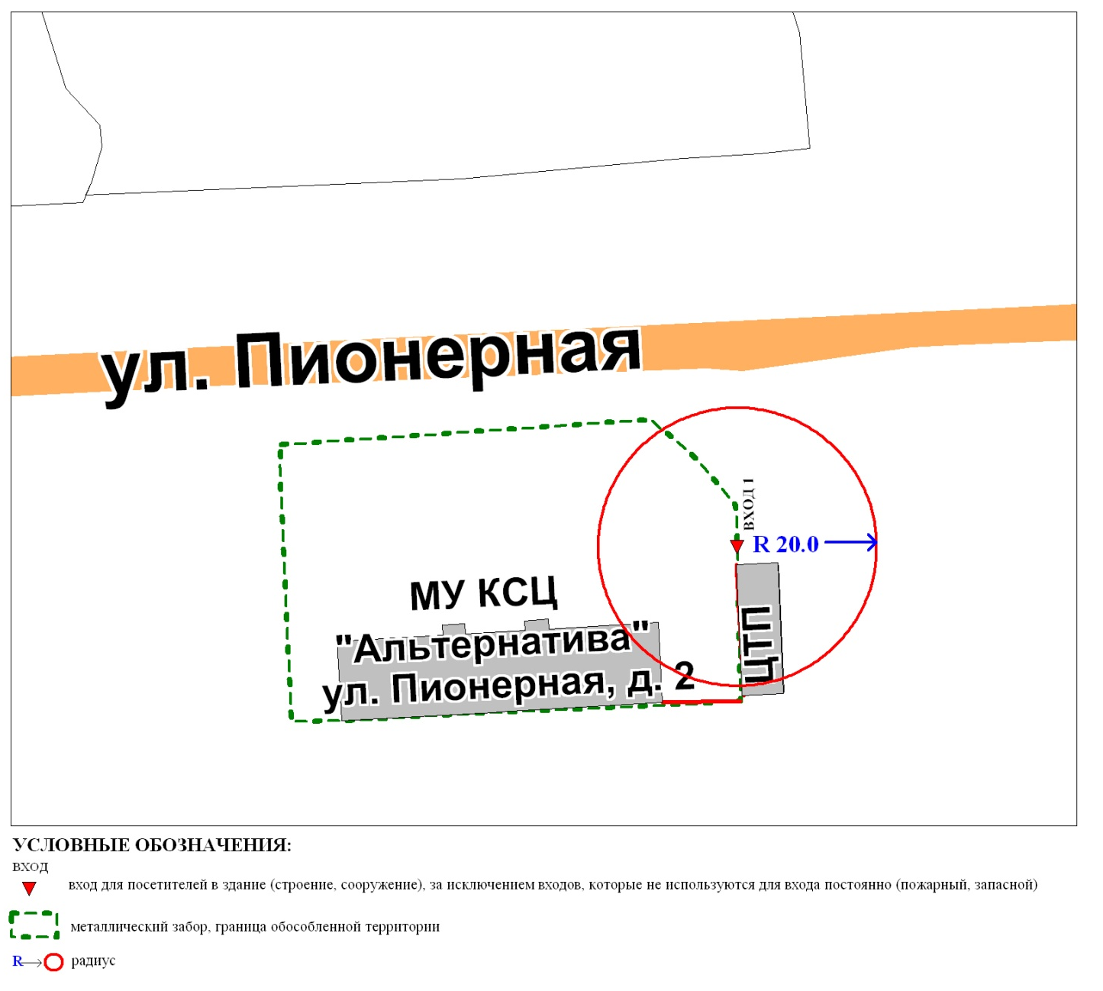

Приложение 3
к постановлению
Администрации города
от ____________ № _________

Схема
границ прилегающей территории к бюджетному учреждению
Ханты-Мансийского автономного округа – Югры
«Комплексный центр социального обслуживания населения
«Городская социальная служба»,
улица Лермонтова, дом 3/1

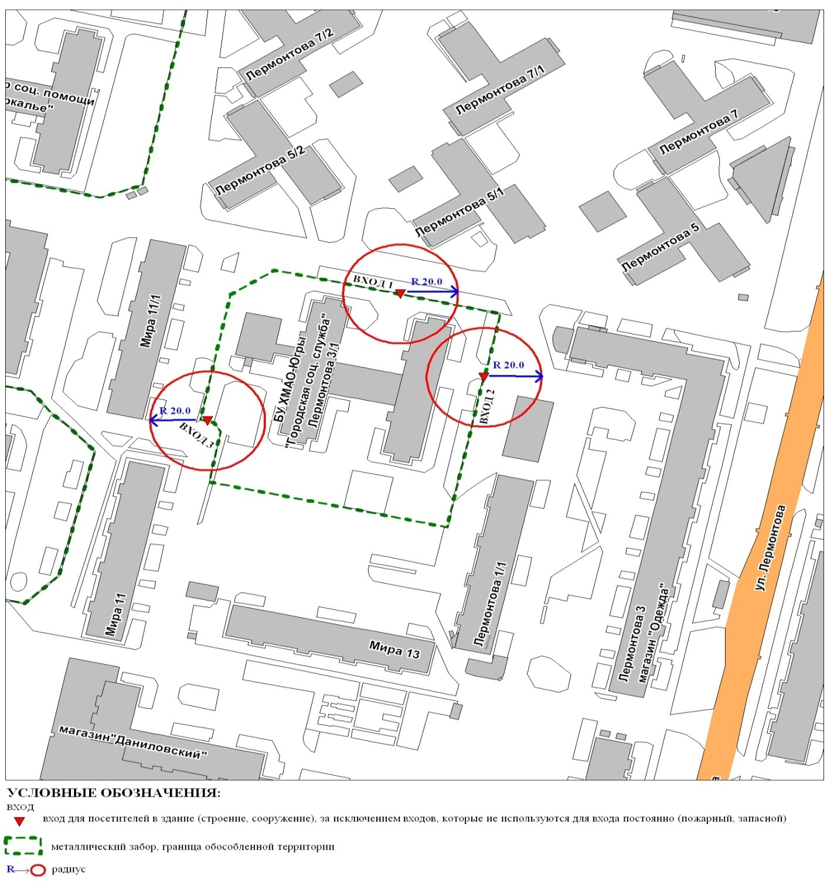

Приложение 4
к постановлению
Администрации города
от ___________ № __________

Схема
границ прилегающей территории к бюджетному учреждению
Ханты-Мансийского автономного округа – Югры «Геронтологический центр»
поселок Снежный, улица Еловая, дом 4

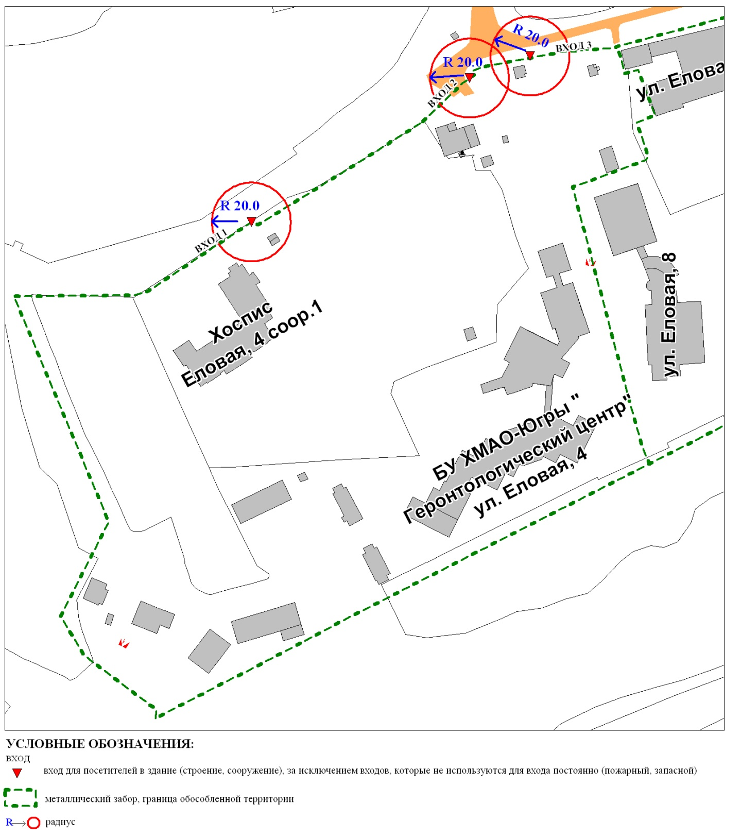

Приложение 5
к постановлению
Администрации города
от ____________ № _________

Схема
границ прилегающей территории к бюджетному учреждению
Ханты-Мансийского автономного округа – Югры
«Реабилитационный центр для детей и подростков с ограниченными
возможностями «Добрый волшебник»,
улица Бажова, дом 42

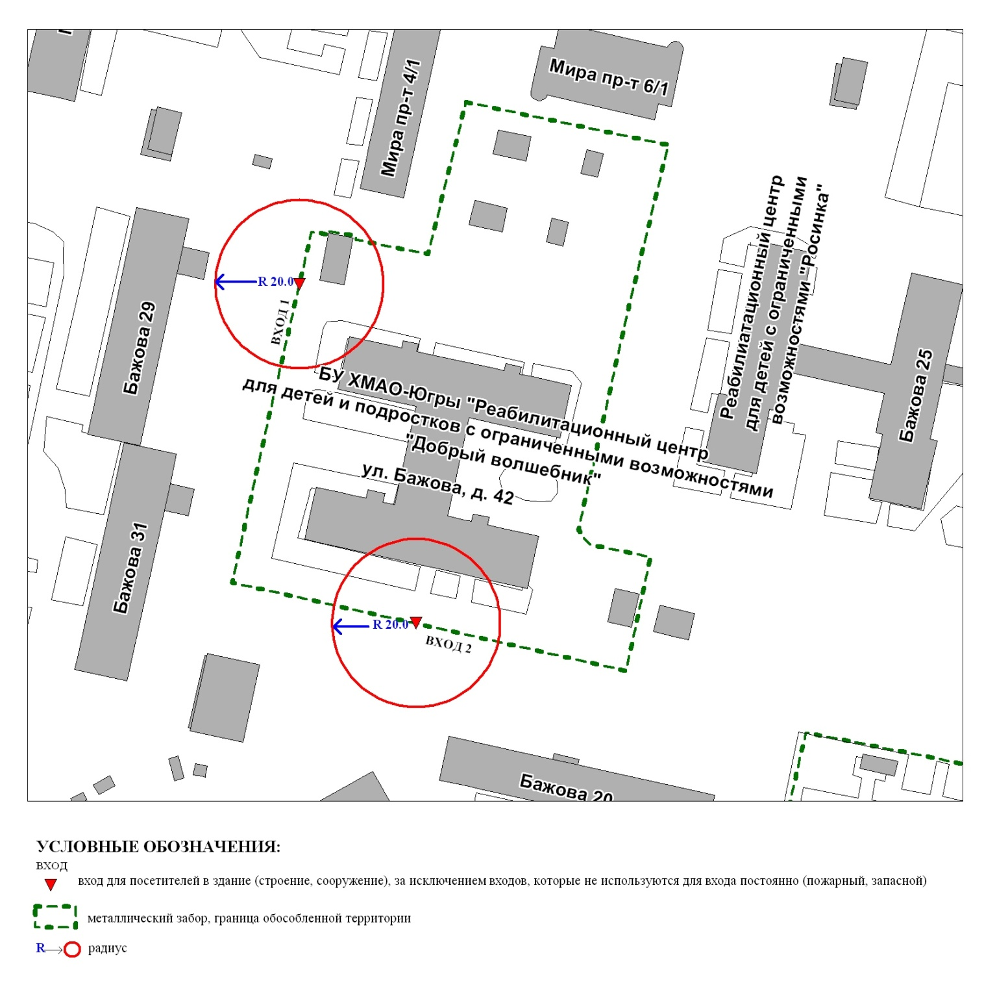

Приложение 6
к постановлению
Администрации города
от ____________ № _________

Схема
границ прилегающей территории к бюджетному учреждению
Ханты-Мансийского автономного округа – Югры
«Сургутский клинический кожно-венерологический диспансер»,
улица Береговая, дом 70

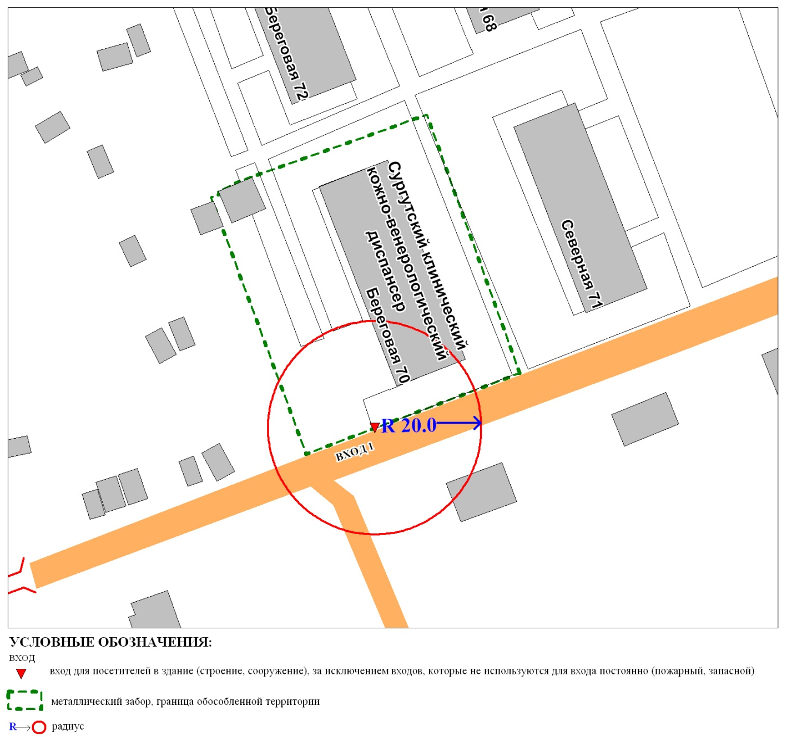

Приложение 7
к постановлению
Администрации города
от ____________ № _________

Схема
границ прилегающей территории к обществу с ограниченной ответственностью «Центр Здоровья «Мужская территория»,
улица Республики, дом 67

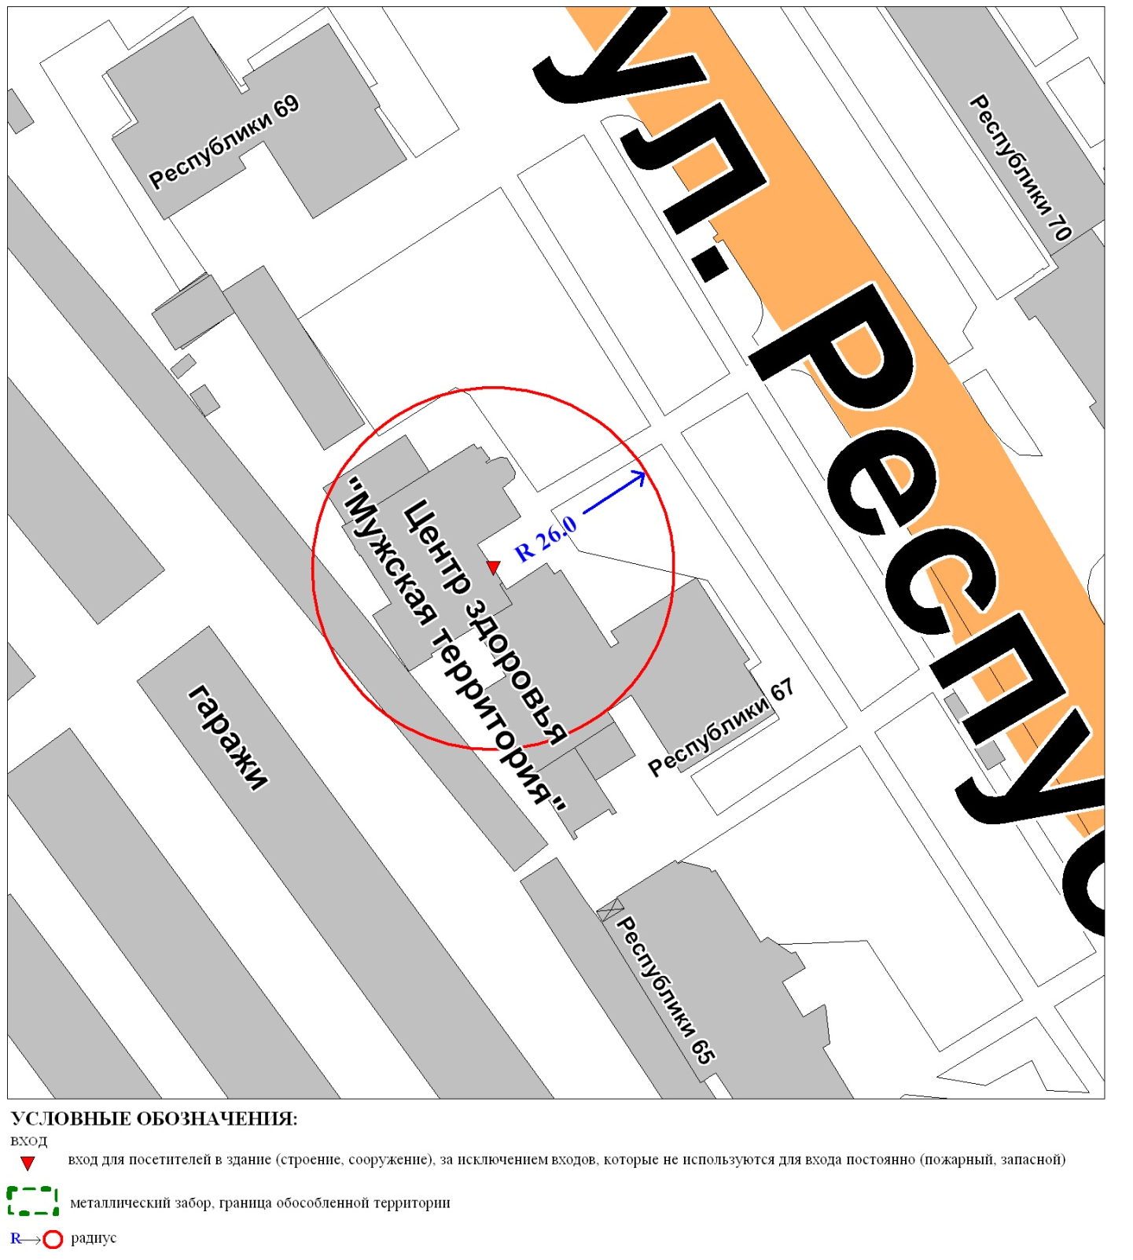

Приложение 8
к постановлению
Администрации города
от ___________ № __________

Схема
границ прилегающей территории к обществу с ограниченной ответственностью «Оптика № 1»,
улица Дзержинского, 18
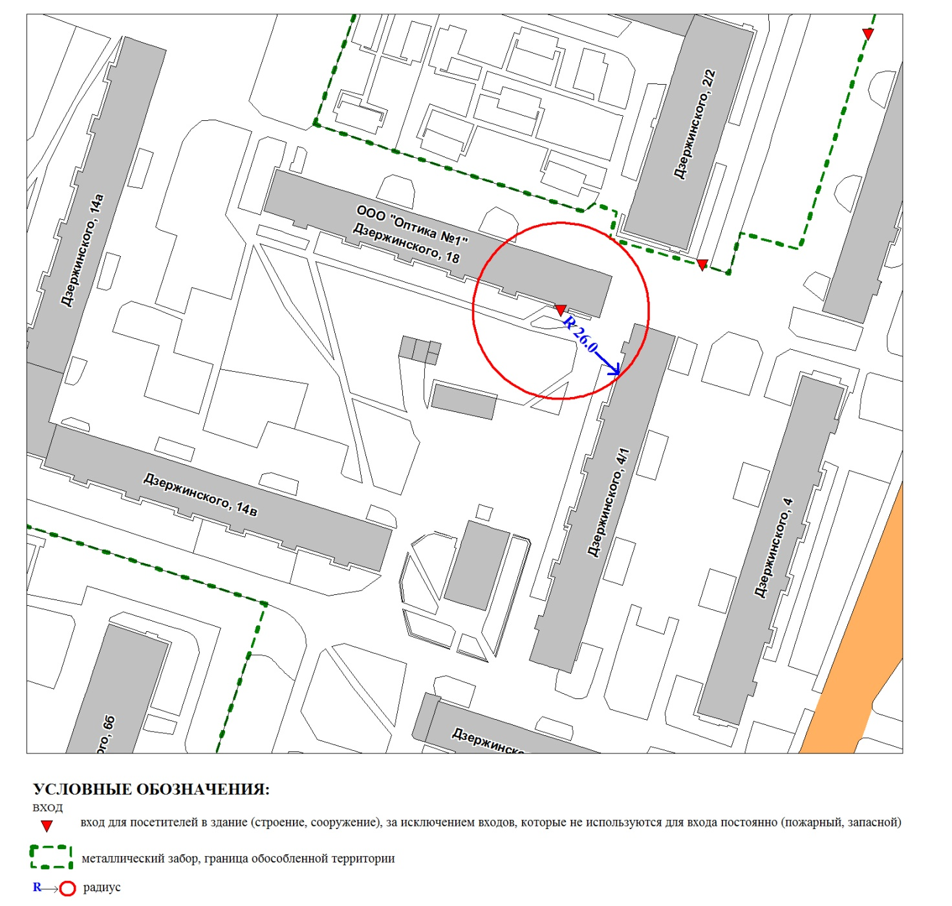

Приложение 9
к постановлению
Администрации города
от ____________ № _________

Схема
границ прилегающей территории к обществу с ограниченной ответственностью «Оптика № 1»,
улица Федорова, дом 59

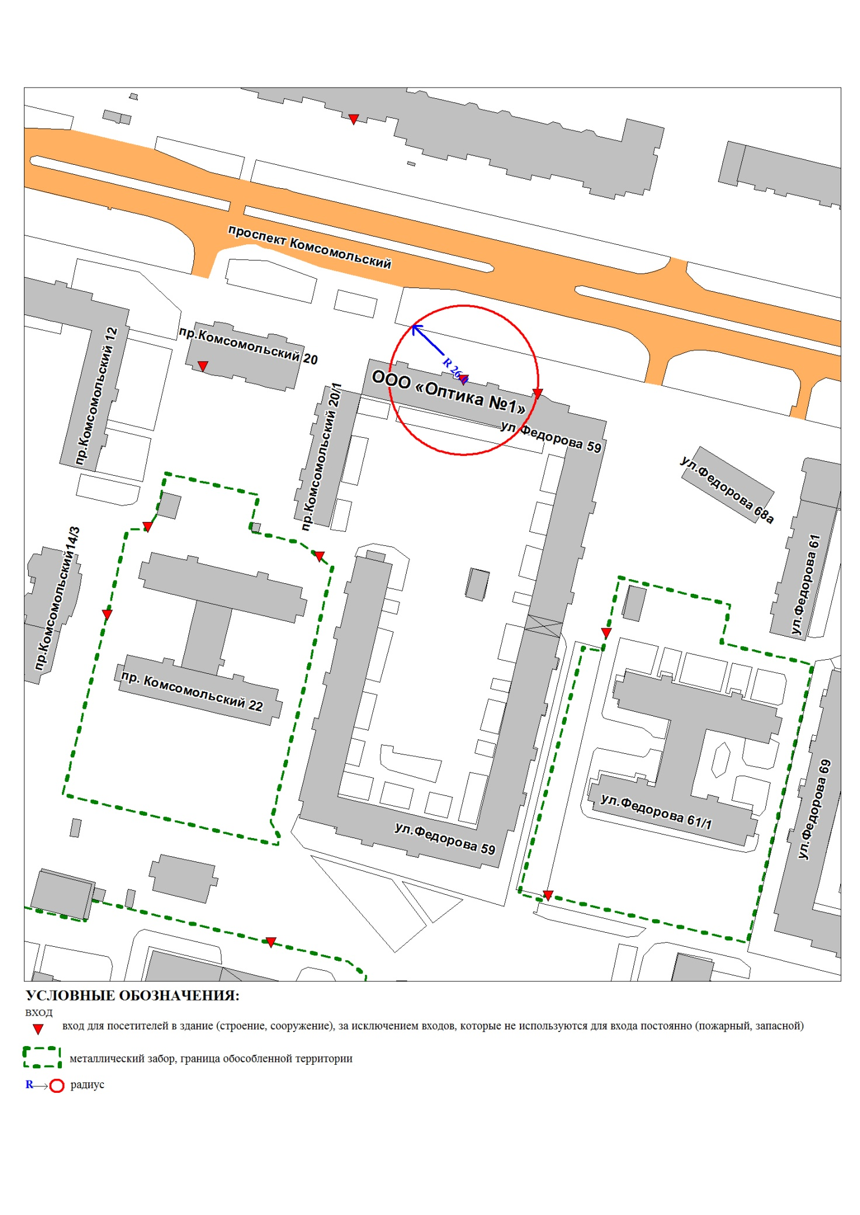

Приложение 10
к постановлению
Администрации города
от ____________ № _________

Схема
границ прилегающей территории к обществу с ограниченной ответственностью «Дента Плюс» в здании торгово-офисного центра «Белые ночи»,
улица Маяковского, дом 45Б

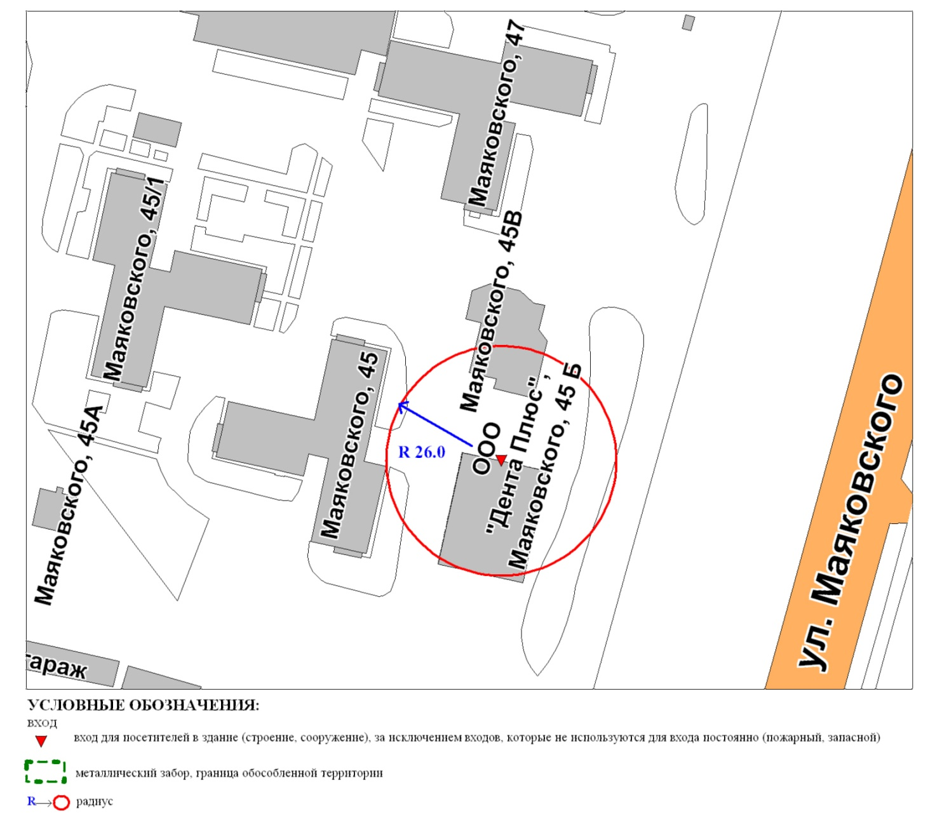

Приложение 11
к постановлению
Администрации города
от ____________ № _________

Схема
границ прилегающей территории к Федеральному бюджетному учреждению здравоохранения «Центр гигиены и эпидемиологии
по железнодорожному транспорту»,
улица Крылова, дом 9, здание № 1
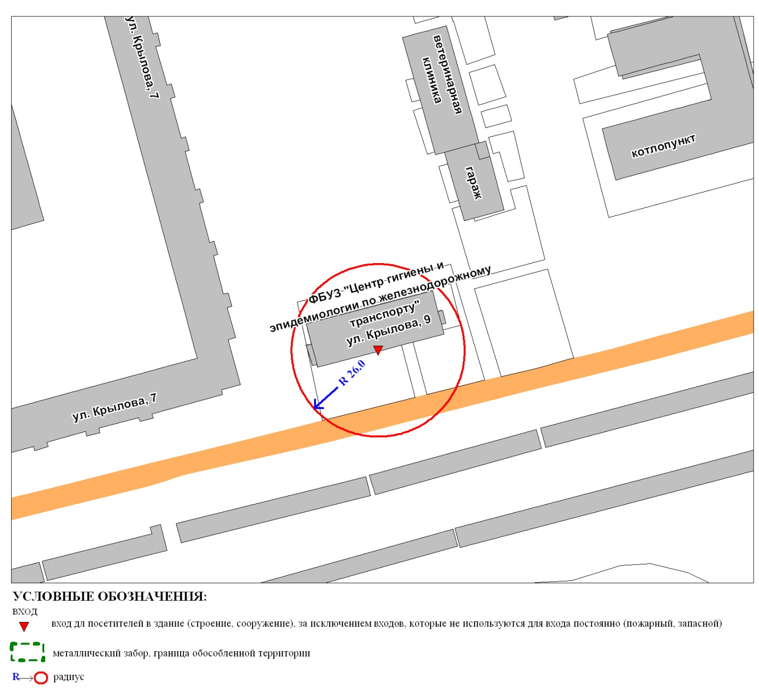

Приложение 12
к постановлению
Администрации города
от ____________ № _________

Схема
границ прилегающей территории к обществу с ограниченной ответственностью «Сургутский центр стоматологии»,
проспект Ленина, дом 26

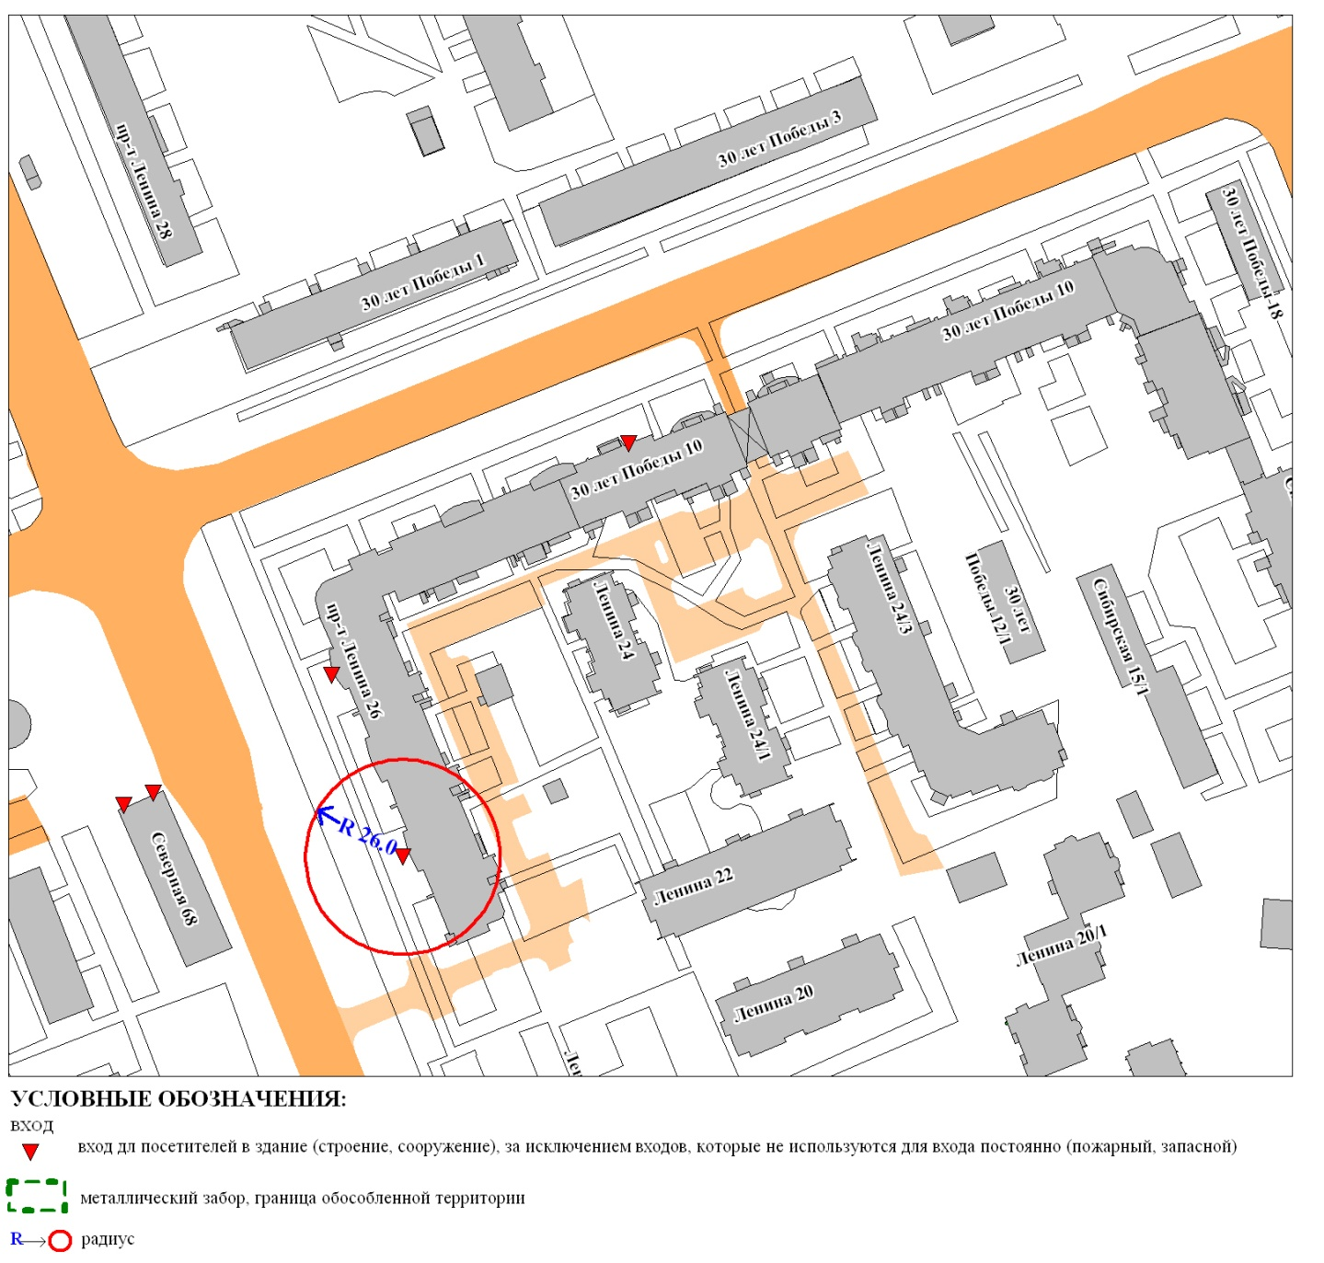

Приложение 13
к постановлению
Администрации города
от ___________ № __________

Схема
границ прилегающей территории к автономному учреждению
Ханты-Мансийского автономного округа – Югры
«Социально-оздоровительный центр «Сыновья», Лечебный профилакторий,
улица Промышленная, дом 4
